# Отчет о тестировании сайта

Оглавление

Отчет о тестировании сайта 1

14.04.2024 2

15.04.2024 8

21.04.2024 9

## 14.04.2024

Ошибка номер: 1

Страница сайта: главная

Описание: фон хедера первой страницы не соответствует макету.

Фото ошибки:

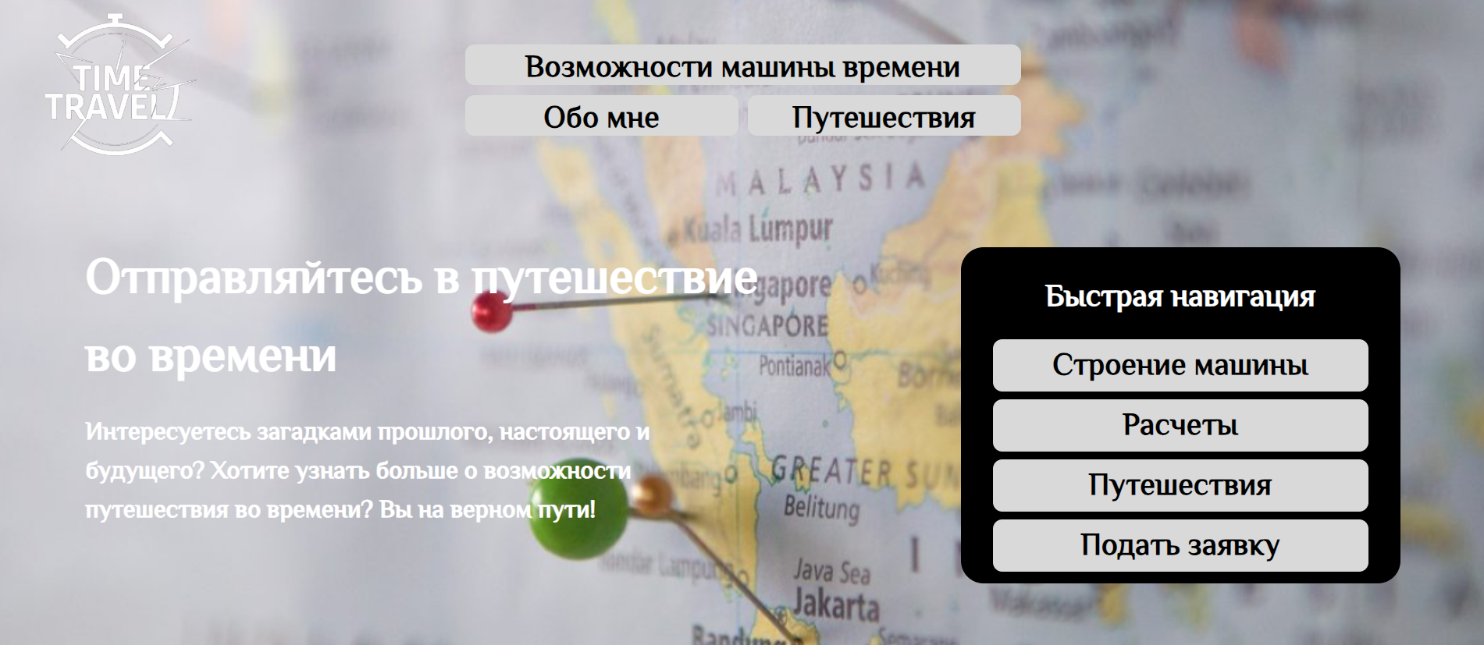

Фото макета:

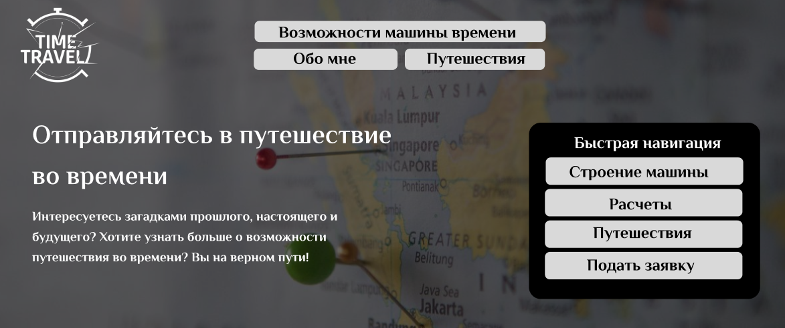

Способы решения:

1. Наложить полупрозрачный слой через псевдо-свойство before с opacity.
2. Заменить фон на картинку из фигмы. (рекомендуется)

Ошибка номер: 2

Страница сайта: главная

Описание: после заполнения формы при нажатии кнопки отправить тип запроса GET.

Фото ошибки:

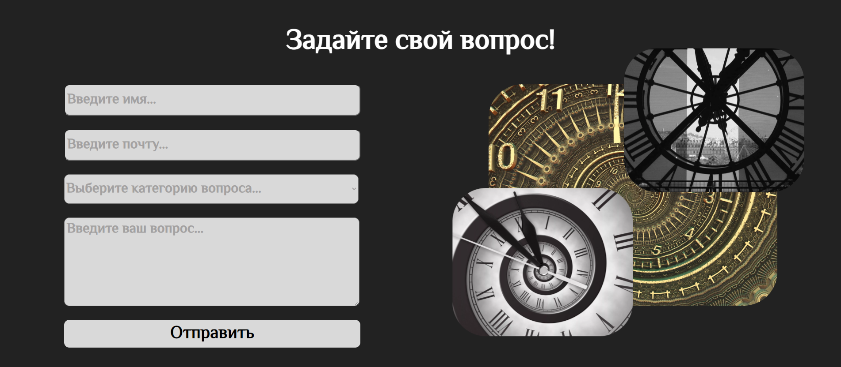

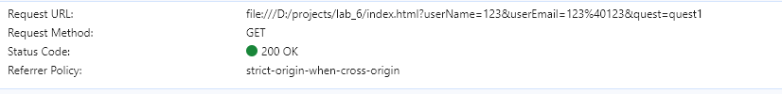

Способы решения:

1. Изменить тип запроса на POST указав в теге формы атрибут method="POST"

Ошибка номер: 3

Страница сайта: главная

Описание: кнопки в меню быстрой навигации при нажатии ничего не делают.

Фото ошибки:

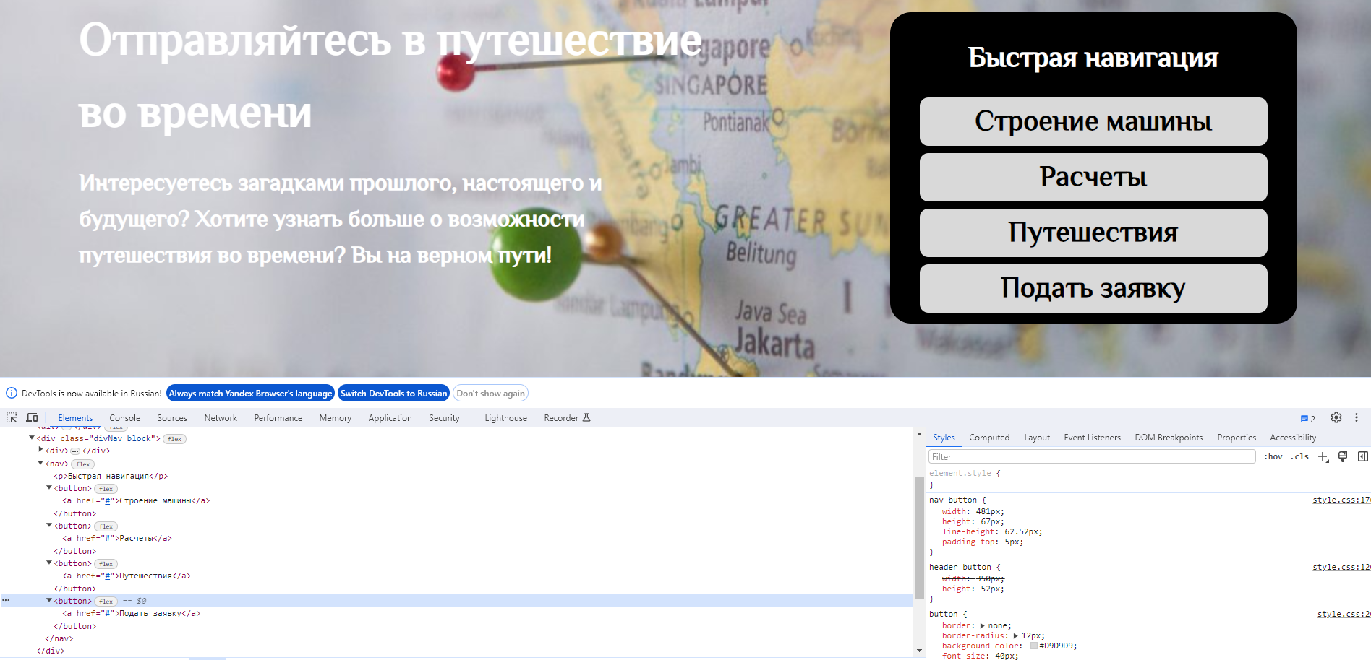

Способы решения:

1. Заменять ссылки «#» на соответствующие якорные ссылки.

Ошибка номер: 4

Страница сайта: путешествия

Описание: картинка и текст перепутаны местами.

Фото ошибки:

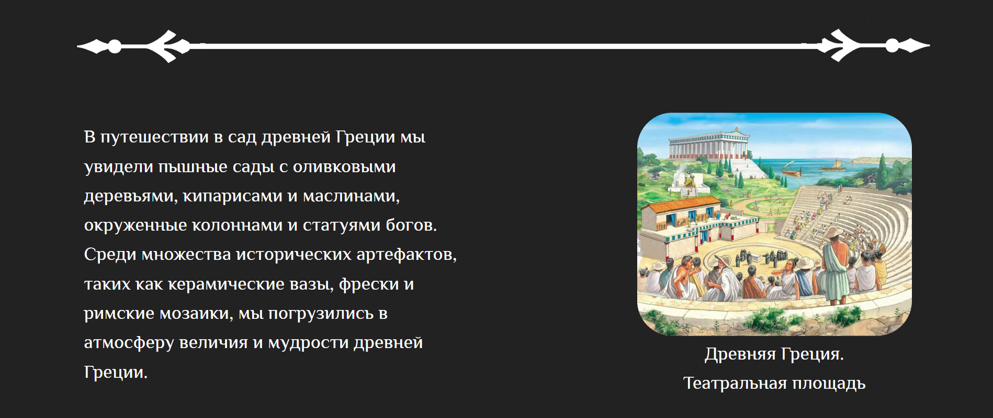

Фото макета:



Способы решения:

1.       Поменять местами картинку и текст. Тексту задать text-align: right.

Ошибка номер: 5

Страница сайта: обо мне

Описание: форма позволяет прикрепить файлы любого формата (с любым расширением).

Фото ошибки:

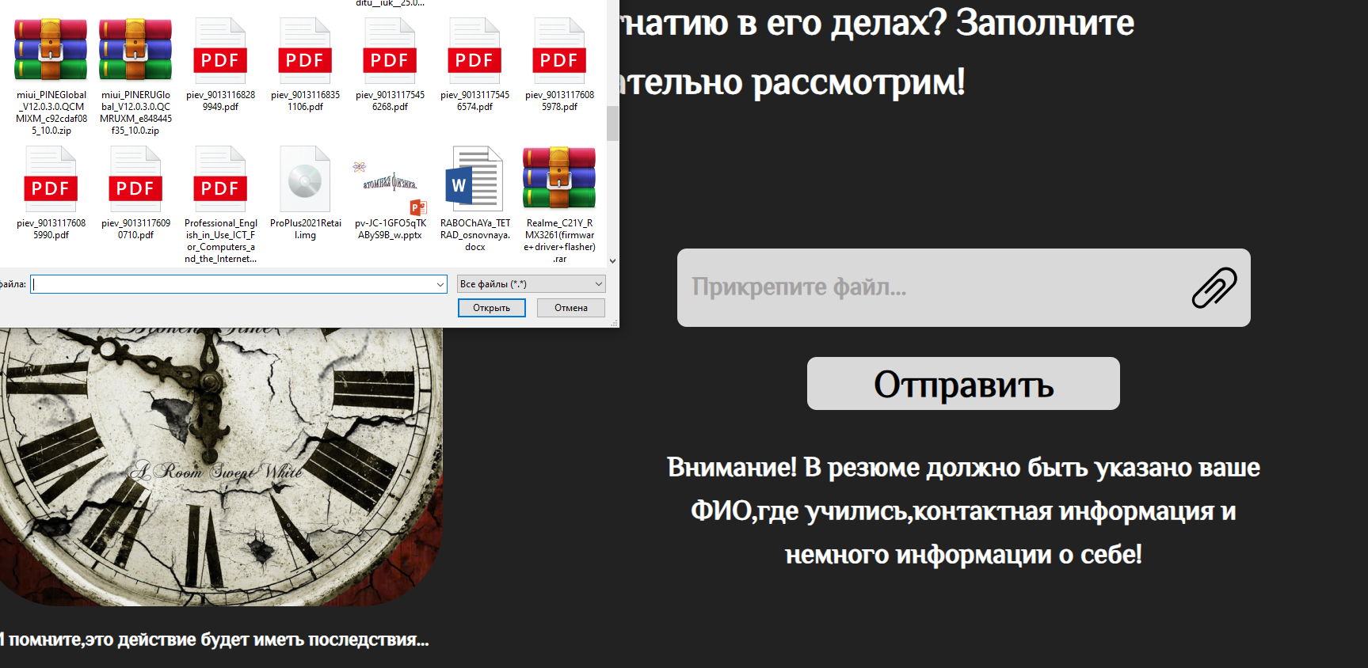

Способы решения:

1.       Добавить полю input атрибут accept с перечислением всех разрешённый расширений файлов.

Ошибка номер: 6

Страница сайта: обо мне

Описание: после заполнения формы при нажатии кнопки отправить тип запроса GET.

Фото ошибки:

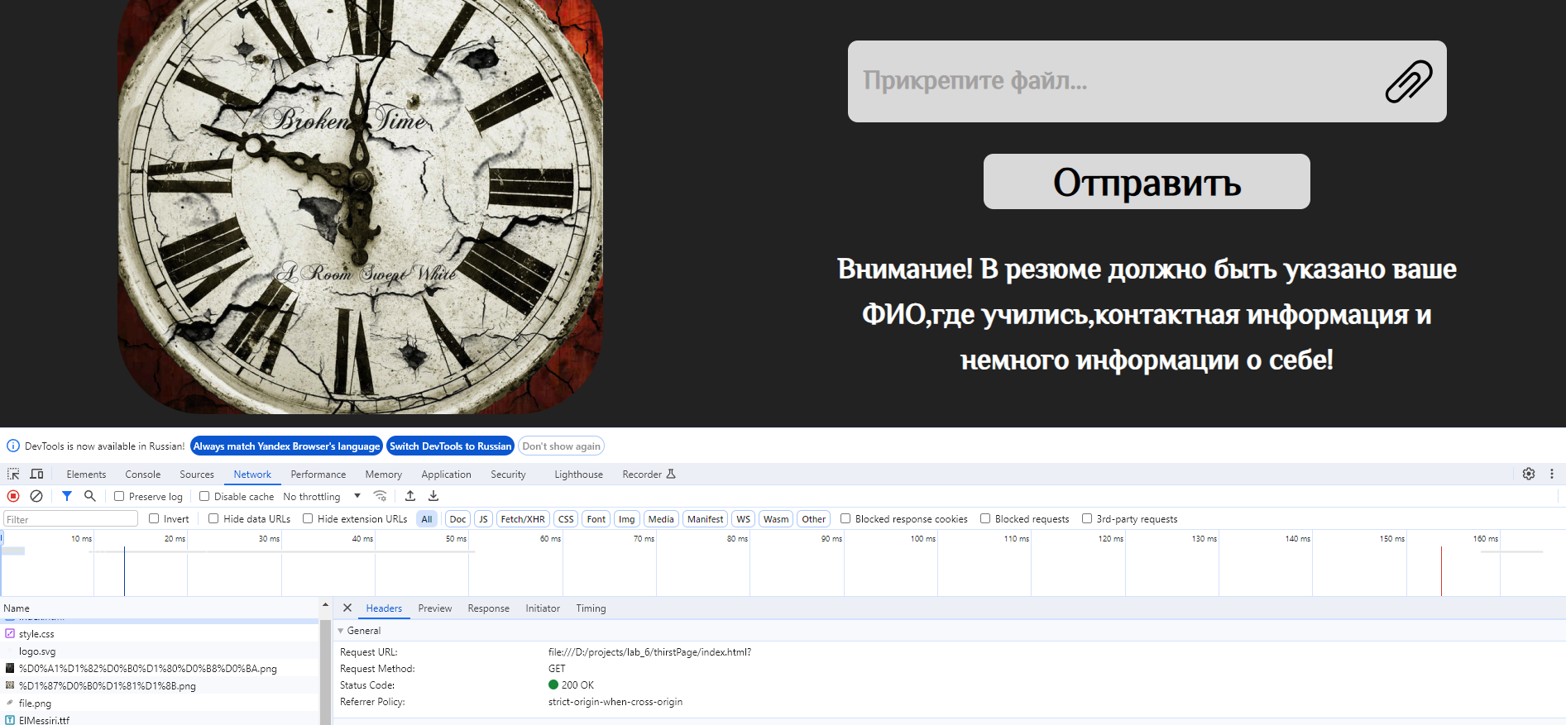

Способы решения:

1. Изменить тип запроса на POST указав в теге формы атрибут method="POST"

## 15.04.2024

Ошибка номер: 1

Страница сайта: все

Описание: номер телефона в футере не является ссылкой.

Фото ошибки:

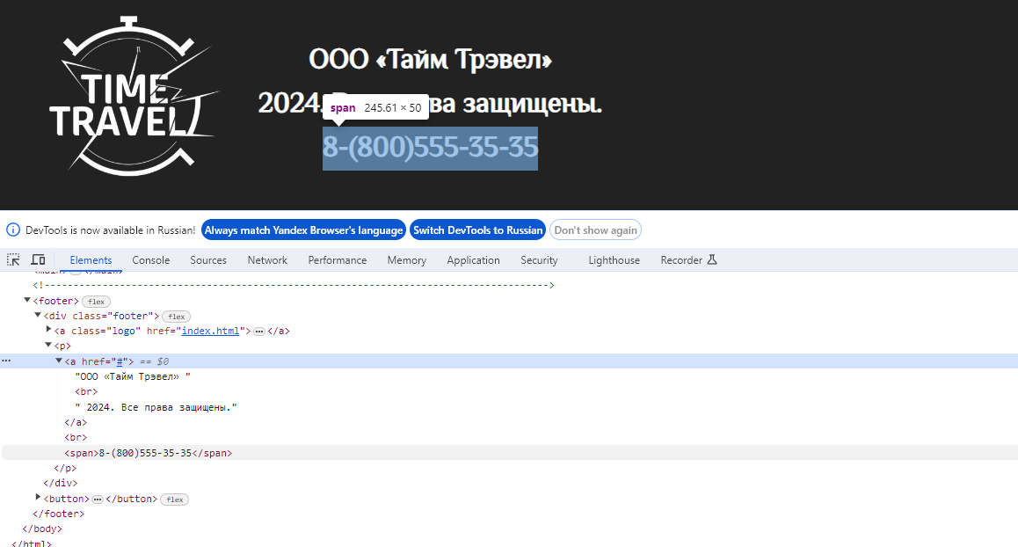

Способы решения:

1. Обернуть номер телефона в тег <a href="tel:+78005553535">

## 21.04.2024

Ошибка номер: 1

Страница сайта: все

Описание: Кнопка «принять участие» должна ссылаться на страницу «обо мне» на форму отправки резюме

Фото ошибки:

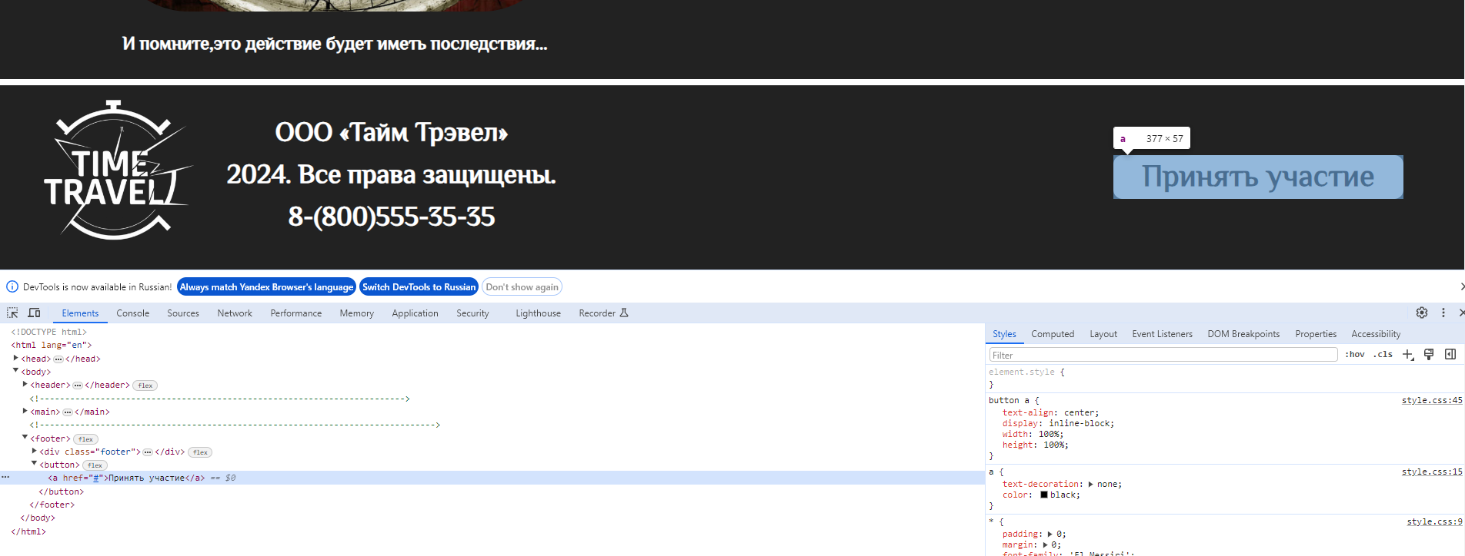

Способы решения:

1. Заменить ссылку на thirstPage/index.html для этой кнопки на главной странице. На остальных страницах заменить ссылку на ../thirstPage/index.html

Ошибка номер: 2

Страница сайта: главная, обо мне

Описание: при отправке формы пользователю должно выводиться сообщение.

Способы решения:

1.     Добавить перед закрывающимся тегом <body> следующий код, который при отправке формы будет уведомлять пользователя:

<script>

    document.querySelector('form').addEventListener('submit', event => {

        alert('Форма отправлена!');

    });

</script>

## 05.05.2024

Ошибка номер: 1

Страница сайта: главная

Описание: ширина панели быстрой навигации не соответствует макету.

Фото ошибки:

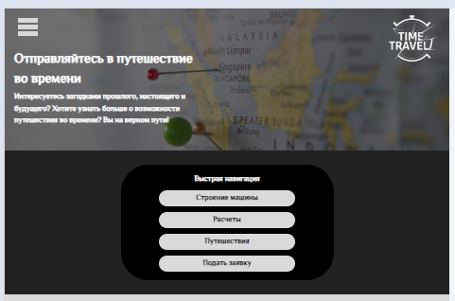

Фото макета:

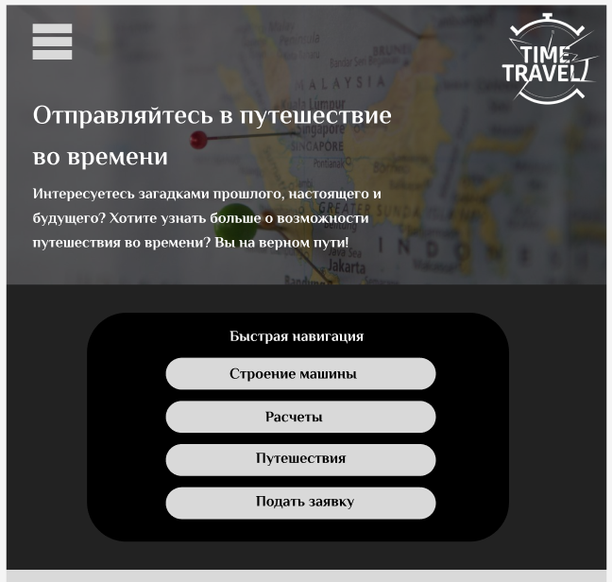

Способы решения:

1. Сделать размер меню навигации динамическим, используя flexbox, max-width, max-height, и задавая размеры в процетах

Ошибка номер: 2

Страница сайта: главная

Описание: Кнопка бургер меню ничего не делает

Фото ошибки:

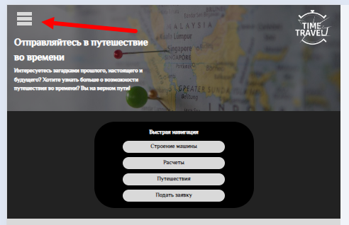

Ошибка номер: 3

Страница сайта: главная

Описание: ширина нижней картинки в блоке «Путешествия» не соответствует макету.

Фото ошибки:

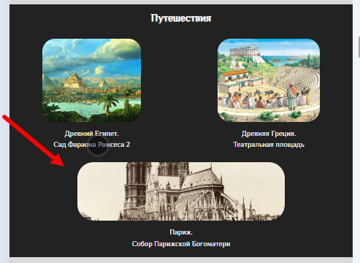

Фото макета:

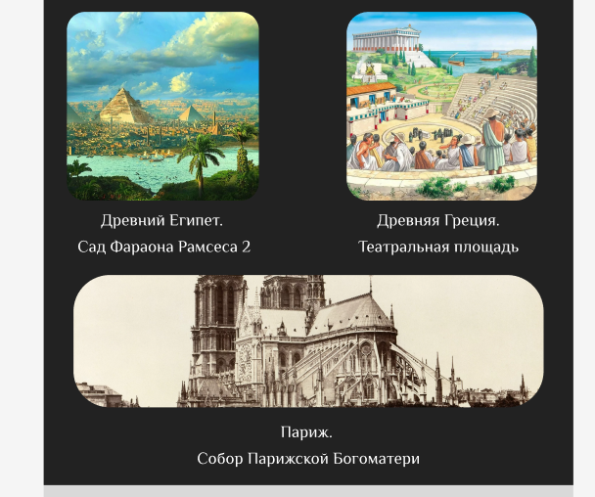

Способы решения:

1. Сделать размер картинки динамическим, соответствующим размеру родительского div-а, используя max-width, max-height, и задавая

Ошибка номер: 3

Страница сайта: главная

Описание: ширина нижней картинки в блоке «Путешествия» не соответствует макету.

Фото ошибки:



Фото макета:



Способы решения:

1. Сделать размер картинки динамическим, соответствующим размеру родительского div-а, используя max-width, max-height, и задавая